Циљ пројекта: Оспособити ученике да схвате важност међусобне помоћи и солидарних осећања.
Исходи који се остварују током реализације пројекта: | Наставни предмет
Ученик ће бити у стању да :  - препозна и искаже радост, страх, тугу, бес, љубав, саосећање;  - се понаша тако да уважава различитости како вршњака, тако и особа различитог узраста и профила који их окружују;  - придржава се договорених правила понашања према задацима, особама са којима контактирају;  - сарађује са вршњацима и сви особама у реализацији пројектних активности | Свет око нас
- обликује усмену и писмену поруку служећи се одговарајућим речима;  - учтиво и са емпатијом учествује у комуникацији са вршњацима и одраслим особама;  - пажљиво и културно слуша саговорника; | Српски језик
- препозна код себе и других основна осећања;  - слободно износи мишљење, образлаже идеје, даје предлоге и прихвата да и други могу имати другачије мишљење и идеје о којима треба разговарати;  - сарађује и преузима различите улоге у групи;  - се договара и одлучује о одељенским правилима понашања и придржава се истих,;  - својим речима образлаже неопходност познавања сваког појединца пре доношења мишљења о њему.; | Грађанско васпитање; ЧОС
- изрази, материјалом и техником по договору своје замисли, поруке, осећања, доживљаје и опажања; | Ликовна култура
- изражава емоције покретом, мимиком | Музичка култура
Циљ пројекта и операционализовани исходи

Продукти пројекта:
- писане поруке
- фотографије
- плакати у учионици и по школи
Дужина трајања пројекта: 20 часова током школске године
Активности ученика | Активности учитељице
Објашњава, исказује своја осећања вербално, путем писаних порука, ликовним изразом,пантомимом, игром улога, фотографијом;  Пажљиво слуша саговорника и учествује у разговору;  Посматра и препознаје туђа осећања;  Износи своје мишљење и образлаже своје идеје и предлоге;  Уз помоћ учитељице креира Заклетву доброте, осмишљава и предлаже активности „доброте“, осмишљава разредни пано са активностима доброте;  Уз помоћ родитеља фотографише, отпрема и шаље фотографије;  Изражава осећања и емпатију према дртугима на различите начине;  Вреднује свој рад и активност током реализације пројекта. | Прелаже тему и подтеме пројекта  Припрема задатке и материјалза рад;  Предлаже облик презентације;  Даје објашњења за рад;  Усмерава рад и подстиче активност ученика;  Поставља питања и подстиче дискусију и исказивање осећања;  Мотивише, помаже, прати рад ученика;  Припрема околину и родитеље за учешће у пројекту,  Организује презентацију пројекта у школи и за родитеље;  Вреднује своју и активност ученика у реализацији пројекта;  Сагледава оствареност циљева и исхода.
Начин презентације пројекта
Пројекат ће бити презентован родитељима, члановима Одељенског већа, Наставничком већу у форми ПП Презентације, на одељенском паноу који ће продуктима и фотографијам приказати реализоване активности током пројекта.
Начин укључивања окружења у пројекат:
Школа обезбеђује материјално – техничке ресурсе
Улога родитеља у пројекту:
- подржавају активности деце и узимају учешће везано за поједине активности;
- обезбеђују телефон, таблет и помажу око фотографисања, складиштења и прослеђивања фотографрија;
- финансирају израду фотографија за паное.
Потребни ресурси:
- хамери;
- папири у боји;
- ликовна средства за рад;
- мобилни телефон, рачунар, таблет.

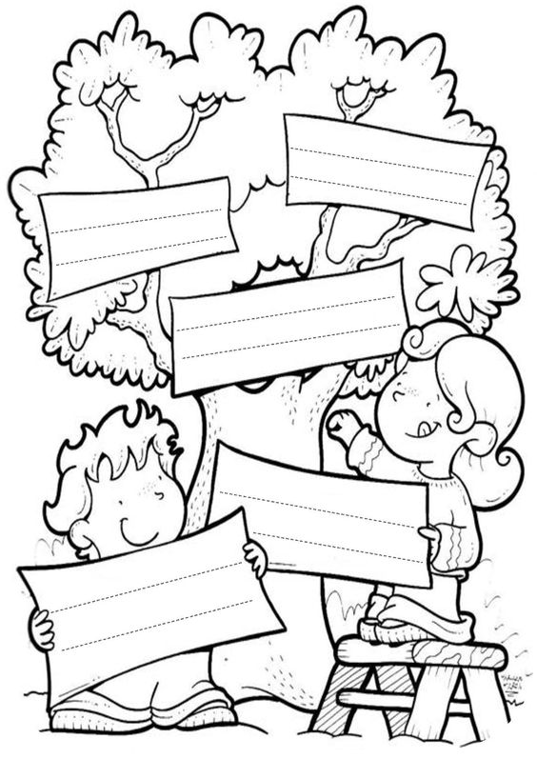
Реализација пројекта

- активност: Доброта је...
- деца (добијају два иста папира) на
једном папиру излиставају шта је
за њих доброта;
- читају и образлажу своје мишљење;
- упоређују и сагледавају сличности и
разлике
- преписују „доброте“ са првог папира на
други листић
- боје оба , праве први пано од листића
- за следећу активност (носе преписани
- листић као подсетник) , у сарадњи са родитељима излистати које би активности могле показати доброте са папирића.

- активност: 20 активности доброте
- подсетимо се шта смо закључили – Шта је доброта (пано је пред њима)
- читају/износе шта би могли урадити како би показали доброту
- говоре једни другима како су дошли (уз чију помоћ) на идеју за ту активност
- пошто треба да направимо план договарамо се како ће нам то стално бити пред очима у учионици
- ређамо активности уз договор која активност и када би се реализовала (временски оквир)
- договор око фотографисања и слања фотографија
- израда паноа: Наших 20 активности доброте

- активност: Порука доброте за друга из одељења
- пишу на папирић име најбољег друга из одељења и тај папирић (савијен) стављају у кутију другарства
- извлаче име једног друга/другарице из одељења (не говоре кога су извукли – замене ако су извукли себе)
- размисле и на припремљеном папирићу у облику срца на преклоп пишу поруку која би обрадовала и помогла другу или другарици да се обрадује
- затим свако гласно каже каква порука би њега обрадовала и зашто
- свако носи поруку ономе коме је писао и уз лепе речи предаје уз руковање или загрљај (како желе)
- добијају папир на коме пишу како су се осећали када су добили поруку и да ли би волели да опет добију такве подуке
- припремити се за следећу активност: разговарати са родитељима о томе ко је пријатељ и имају ли они пријатеље

4.активност: Ланац пријатељства
- „Другова има много, пријатеља мало“ разговор о овој реченици
- Листамо особине правог пријатеља
- Причају о свом пријатељу или о пријатељима својих родитеља
- Свако добије траку папира у боји 2х10, на њој фломастером са једне стране пише своје име, а са друге име свог пријатеља (само једног)
- Затим од ових трака правимо ланац (свака тракица је једна карика ланца
- Договарамо се како да чувамо или проширимо наш ланац у школи

